2025年度

四川省阿坝州松潘县十里回族乡人民政府本级
（部门决算公开）

已经保密审查、内容审定，同意对外公开
目录

公开时间：2026年10月14日

第一部分 部门概况
一、部门职责
二、机构设置
第二部分 2025年度部门决算情况说明
一、收入支出决算总体情况说明
二、收入决算情况说明
三、支出决算情况说明
四、财政拨款收入支出决算总体情况说明
五、一般公共预算财政拨款支出决算情况说明
六、一般公共预算财政拨款基本支出决算情况说明
七、财政拨款“三公”经费支出决算情况说明
八、政府性基金预算支出决算情况说明
九、国有资本经营预算支出决算情况说明
十、其他重要事项的情况说明
第三部分 名词解释
第四部分 附件
第五部分 附表
一、收入支出决算总表
二、收入决算表
三、支出决算表
四、财政拨款收入支出决算总表
五、财政拨款支出决算明细表
六、一般公共预算财政拨款支出决算表
七、一般公共预算财政拨款支出决算明细表
八、一般公共预算财政拨款基本支出决算明细表
九、一般公共预算财政拨款项目支出决算表
十、政府性基金预算财政拨款收入支出决算表
十一、国有资本经营预算财政拨款收入支出决算表
十二、国有资本经营预算财政拨款支出决算表
十三、财政拨款“三公”经费支出决算表
（注：请部门根据实际注明页码）

第一部分 部门概况

部门职责
（一）加强党的领导。

1.履行政治领导责任，做好理论武装和思想政治工作，负责学习、宣传、贯彻执行党的理论和路线方针政策，贯彻落实党中央、省委、州委、县委的决策部署，发挥好把方向、管大局、保落实的重要作用。

2.履行党要管党、全面从严治党主体责任，全面推进辖区党的政治建设、思想建设、组织建设、作风建设、纪律建设，落实党建工作责任制，推动全面从严治党向基层延伸。认真履行党风廉政建设主体责任，维护和执行党的纪律，监督党员干部和其他工作人员严格遵守国家法律法规。

3.讨论和决定辖区内经济建设、政治建设、文化建设、社会建设、生态文明建设、法治建设和党的建设以及乡村振兴中的重大问题，以及其他应当由党委讨论和决定的重大问题。

4.贯彻党管干部原则，加强干部队伍建设，完善干部培养选拔机制，加强干部教育管理监督。贯彻党管人才原则，加强人才队伍建设。加强对本乡工会、共青团、妇联等群团工作的领导。

5.指导农村党建，落实基层党建工作责任制，严格抓好基层党组织建设各项制度，统筹抓好乡机关、村、驻辖区单位、行业、“两新”组织等党建工作，推进全面从严治党，落实农村基层党建工作要求。

6.加强基层社会宣传、舆论引导、精神文明建设、统一战线工作，落实党管意识形态工作责任制，健全完善党建引领基层体系，强化基层治理平台建设，进一步增强党在农村的党的政治领导力、思想引领力、群众组织力、社会号召力。

（二）统筹经济发展。

1.负责辖区经济发展工作，执行辖区内的经济和社会发展计划、预算。参与区域内土地利用、产业发展等规划编制，对区域内重大基础设施建设、重大公共服务资源布局、重大政策提出意见建议。落实辖区内发展规划、专项规划、区域规划、国土空间规划和“四好农村路”建设等。

2.巩固拓展脱贫攻坚成果，贯彻落实中央、省、州、县关于实施乡村振兴战略的决策部署，提升农业发展质量，加强农村人居环境整治，推进宜居乡村建设，增强乡村振兴内生动力。

3.指导农村经济发展，推动产业结构调整。保护各种经济组织的合法权益，营造良好的营商环境。

4.落实财政保障和财政管理有关政策，统筹管理本级财务及国有资产，协助做好税收征管工作，指导、监管村级财务和资产管理工作等。

5.负责村镇规划建设管理，统筹农村基础设施建设等工作。负责辖区内自然资源保护、生态环境保护、城镇管理等工作。

（三）加强民生改善。

1.加强乡村综合便民服务平台标准化建设，做好村服务配套设施和综合服务平台建设，提升便民服务质量。

2.负责教育体育、劳动就业、社会保障、卫生健康、计划生育、医疗保障、低保救助、助老助残、殡葬管理、文化旅游、民族宗教、移民搬迁、农技推广、农民工、妇女和未成年人保护等公共服务工作，承担组织领导、推进实施、综合协调等职责。

（四）维护社会稳定。

1.负责辖区公共安全及安全生产监管、应急管理工作。构建公共安全防控体系，制定应对突发紧急事件的处理预案，做好安全生产、防汛、消防、森林（草原）防灭火、减灾救灾、防疫、气象灾害防御、食品药品安全、地质灾害防治等应急管理工作，加强监督检查、隐患排查，落实安全生产责任制。负责辖区内生态环境保护和自然资源管理等工作。

2.承担辖区社会治安综合治理工作，加强法治建设和社会治安综合治理。贯彻落实社会矛盾纠纷排查调处机制，及时化解辖区社会矛盾纠纷，确保社会稳定。协助司法机关开展打击各类刑事犯罪和禁毒、扫黑除恶等活动，稳妥处理突发性、群体性事件，确保人民群众生命财产安全。

3.指导村民自治，促进社会组织健康发展，完善村规民约，增强社会自治功能。

4.负责国防教育，承担辖区内国防动员、征兵、民兵预备役、双拥等工作。

5.保障各少数民族的合法权利和利益，尊重少数民族的风俗习惯，坚决与民族分裂活动和邪教组织作斗争。

6.保障宪法和法律赋予妇女的男女平等、同工同酬和婚姻自由等各项权利。
（五）完成上级交办的其他事项。

二、机构设置
松潘县十里回族乡人民政府本级下属二级预算单位2个，其中行政单位1个，其他事业单位1个。
纳入松潘县十里回族乡人民政府本级2024年度部门决算编制范围的二级预算单位包括：

1.松潘县十里回族乡人民政府

2.松潘县十里乡农业农村服务中心
设置党政综合办事机构 6 个：
（一）党建工作办公室。负责基层党组织建设、流动党员党支部建设、党风廉政建设、反腐败等工作；统筹辖区内党员和流动党员的发展、教育、管理和党费收缴工作，指导村（社区）党组织建设管理等工作；负责宣传思想、意识形态、精神文明建设和群众工作；负责本乡机构编制管理及人才队伍建设、干部人事管理、离退休干部管理工作；指导村（居）民委员会换届选举；完成领导交办的其他工作。
（二）党政办公室。负责乡机关日常事务和综合协调工作；负责综合文秘、档案管理、党政印章管理、信息、机要、保密、后勤保障等工作；组织办理人大代表议案建议、政协委员提案和人大代表、政协委员的联络服务工作；负责乡工会、共青团、妇联等群团工作；监督干部职工福利待遇工作的落实，维护职工的合法权益；负责国有资产管理，指导村级财务管理，管理乡行政事业单位和其他组织的各类财政资金等工作；根据有关法律规定和省政府授权，按照县政府职权调整事项目录，统一组织和指挥协调开展综合行政执法工作；负责整合落实行政执法信息平台和行政执法监督网络平台建设；负责乡村经济发展工作；负责村级资金核拨和监督管理；负责综合统计工作；指导农民合作经济组织、农村集体经济组织建设和发展；完成领导交办的其他工作。
（三）维护稳定和社会治理办公室。负责社会治安综合治理、维护稳定、群众信访等工作；组织开展人武、政法、统战、信访、稳定、民宗、群众、防邪和微网实格等相关工作；负责辖区内法治建设，配合开展调解和帮教管理，承担辖区内矛盾纠纷多元化解协调工作；协助司法机关开展打击违法犯罪和禁毒、扫黑除恶活动；负责流动人口、外来僧道管理；组织开展法制、综治、平安建设等宣传教育活动，负责基层综治干部和群防群治队伍的教育、培训和管理等工作；负责公共事务综合管理工作；负责基层自治建设和民主法治建设，指导基层群众性自治组织规范化、制度化建设；完成领导交办的其他工作。
（四）应急管理和消防办公室。负责应急体系建设、制度建设和应急管理工作，负责组织、指导、协调安全生产、自然灾害、防灾减灾救灾等日常工作；负责防汛抗旱、森林草原防灭火、地质灾害防治、卫生防疫等工作；负责应急抢险和应急队伍建设、管理、培训、演习以及应急设备和物资的储备、管理等工作；负责应急值守工作；负责辖区内生产经营单位安全生产状况的监督检查工作，协助有关部门依法履行安全生产监督管理工作；负责农村老旧危房安全排查，落实农村老旧住房安全监管和住房安全宣传引导职责；负责本辖区内日常消防工作，开展消防安全检查、督促火灾隐患整改、建强多种形式消防组织、开展经常性宣传教育、指导村（社区）和寺庙开展消防工作，定期研究解决本辖区内消防安全突出问题；完成领导交办的其他工作。
（五）村镇规划建设办公室。负责村镇规划建设管理，统筹农村基础设施建设等工作；负责辖区内重大基础设施建设、重大公共服务资源布局规划，并对重大决策提出意见及建议；完成领导交办的其他工作。
（六）文化旅游和生态环境保护办公室。负责宣传并贯彻落实宣传思想、精神文明建设、文化、旅游等法律法规和方针政策；承担基层新时代文明实践活动服务工作，做好理论宣讲、教育服务、文化服务、科技服务、健康服务、法律服务、志愿服务等工作；拟订年度公益性文化项目实施计划，组织开展多种形式的文娱体育活动和宣传文化阵地建设；负责对乡村文化、文艺等活动的指导、协调和宣传工作；拟订旅游发展项目实施计划，搞好旅游发展等服务工作；负责辖区内自然资源保护、生态环境保护等工作；配合相关部门组织开展工业、生活、生产、经营、农业等污染的监督检查和防控整治工作；负责辖区内水资源保护、水环境治理、节约用水、环境卫生管理等工作；参与重大生态破坏事件的调查处理；完成领导交办的其他工作。
十里回族乡所属事业单位 3 个：
（一）便民服务中心，挂退役军人服务站牌子，为十里回族 乡所属的公益一类副科级事业单位。负责宣传并贯彻落实政务服 务、农民工服务等法律法规和方针政策；负责便民服务体系标准 化、规范化建设，优化办事流程，拟订服务管理制度并组织实施， 落实“最多跑一次”改革向基层延伸各项工作；负责便民服务窗口 工作人员的管理，协助派驻到乡部门的行政审批及公共服务事项 进驻窗口事宜；指导村（社区）便民服务点业务工作；牵头负责外出务工人员联络、农民工输出、培训、维权、回引及返乡创业 服务等工作；负责国防动员和兵役服务工作；承担退役军人就业创业扶持、拥军优属、优抚帮扶、走访慰问、信访接待、权益保 障等退役军人服务工作；配合武装部做好征兵、民兵、预备役、 国防教育、国民经济动员、人民防空、国防交通、国防设施保护 等相关工作；承担乡党委、政府交办的其他工作任务。
便民服务中心事业编制 4 名，其中：主任 1 名（副科级）。
（二）农业综合服务中心，为十里回族乡所属的公益一类副 科级事业单位。负责宣传并贯彻落实涉农法律法规和方针政策； 统筹、指导、监管辖区内农业农村、林业、水利等工作；负责农 业、林业、水利、渔业、畜牧业、农业机械等技术、品种、机具 等的示范、推广，负责农业公共信息和培训教育等服务工作；负 责农田水利建设、农产品及相关生产资料和投入品质量安全监测 等服务性、技术性工作；负责林业、农业苗情、灾害、病虫害和 动物疫病的监测、预报防治和处置；承担组织指导农业产业发展、 林业生产、农业机械管理、水产发展、农林水资源保护、水土保 持预防及水土流失治理等服务工作；负责新农村建设、乡村振兴、 农村体制改革、农村土地承包和综合治理等工作；指导辖区内生 态农业、农牧业建设；负责辖区内高标准农田管护工作；承担乡党 委、政府交办的其他工作任务。
农业综合服务中心事业编制 8 名，其中：主任 1 名（副科级）。

（三）社会事业服务中心，为十里回族乡所属的公益一类股
级事业单位。负责宣传并贯彻党和国家有关民政、社会保障等方面的法律法规和方针政策；负责科学、教育、体育、卫生健康、 民政等社会事业服务工作；承担就业、社保、医保、劳动保障、 救助、救济、低保、儿童、老龄、残疾人等社会事业服务工作； 承担乡党委、政府交办的其他工作任务。
社会事业服务中心事业编制 3 名，其中：主任 1 名（股级）

第二部分 2025年度部门决算情况说明

一、收入支出决算总体情况说明

2025年度收入、支出总计均为1717.14万元。与上年度相比，收入总计增加199.98万元，增长13.18%、支出总计增加169.98万元，增长10.99%。主要变动原因是人员经费变动，公用经费增加等。

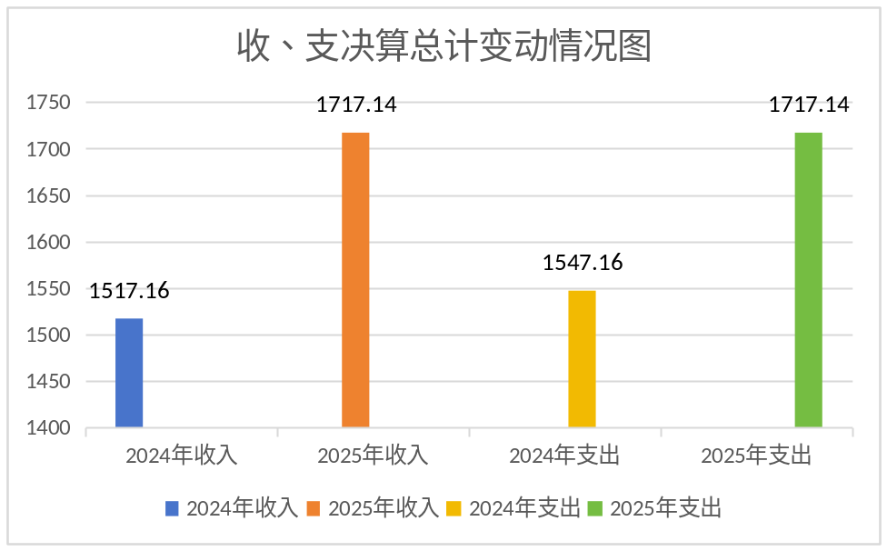

（图1：收入、支出决算总计变动情况图）（柱状图）

二、收入决算情况说明

2025年度本年收入合计1717.14万元，其中：一般公共预算财政拨款收入1709.94万元，占99.58%；政府性基金预算财政拨款收入0万元，占0%；国有资本经营预算财政拨款收入0万元，占0%；上级补助收入0万元，占0%；事业收入0万元，占0%；经营收入0万元，占0%；附属单位上缴收入0万元，占0%；其他收入7.2万元，占0.41%。

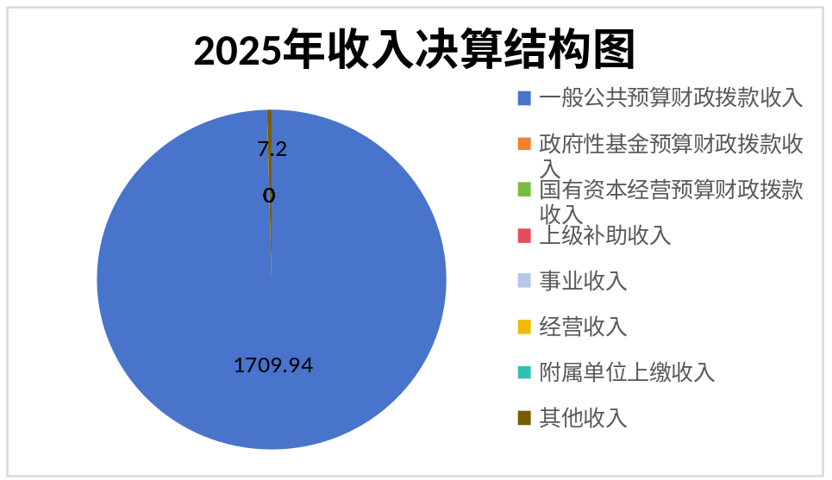（图2：收入决算结构图）（饼状图）

三、支出决算情况说明

2025年度本年支出合计1711.38万元，其中：基本支出1176.59万元，占68.75%；项目支出534.79万元，占31.24%；上缴上级支出0万元，占0%；经营支出0万元，占0%；对附属单位补助支出0万元，占0%。

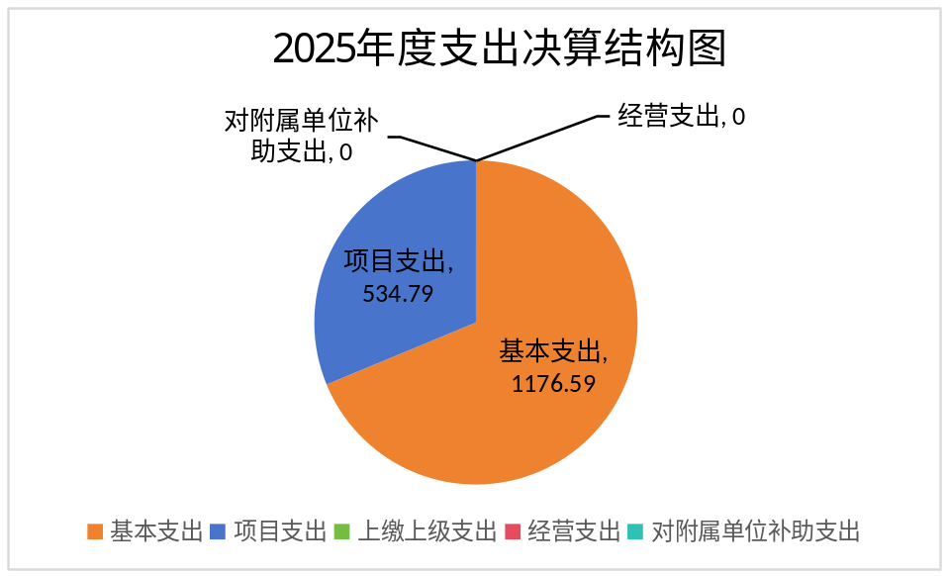

（图3：支出决算结构图）（饼状图）

四、财政拨款收入支出决算总体情况说明
2025年度财政拨款收入、支出总计均为1709.94万元。与上年度相比，财政拨款收入总计增加192.78万元，增长12.71%、支出总计增加162.78万元，增长10.52%。主要变动原因是人员经费变动，公用经费增加等。
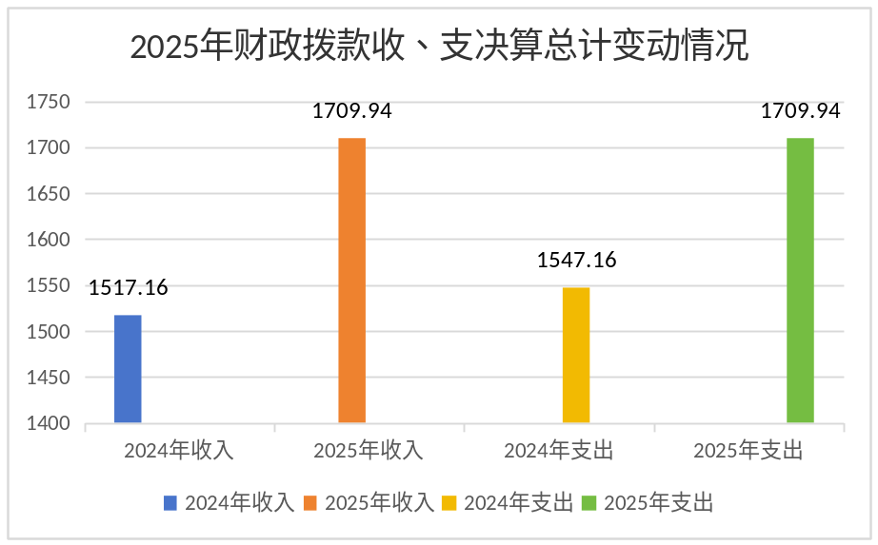

（图4：财政拨款收、支决算总计变动情况）（柱状图）

五、一般公共预算财政拨款支出决算情况说明

（一）一般公共预算财政拨款支出决算总体情况
2025年度一般公共预算财政拨款支出1709.94万元，占本年支出合计的99.91%。与上年度相比，一般公共预算财政拨款支出增加163.78万元，增长10.59%。主要变动原因是人员经费变动，公用经费增加等。

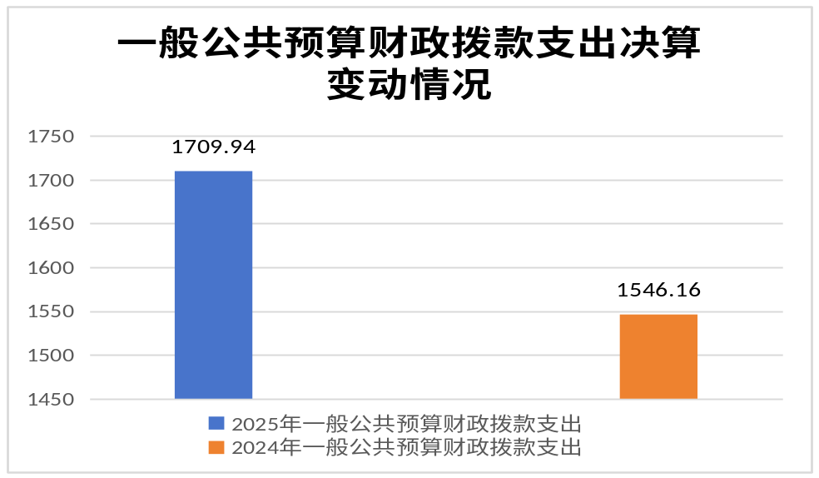

（图5：一般公共预算财政拨款支出决算变动情况）（柱状图）

（二）一般公共预算财政拨款支出决算结构情况
2025年度一般公共预算财政拨款支出1709.94万元，主要用于以下方面：一般公共服务支出（201）795.57万元，占46.53%；社会保障和就业支出（208）146.53万元，占8.57%；卫生健康支出（210）51.65万元，占3.02%；节能环保支出（211）74.39万元，占4.35%；农林水支出（213）563.46万元，占32.95%；住房保障支出78.34万元，占4.58%；
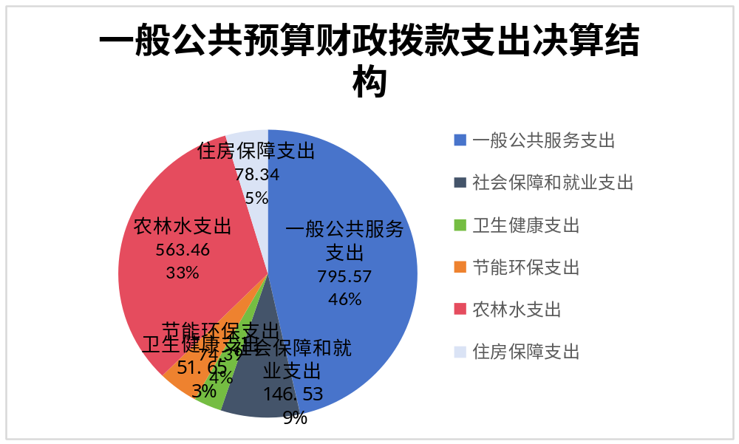

（

图6：一般公共预算财政拨款支出决算结构）（饼状图）

（三）一般公共预算财政拨款支出决算具体情况
2025年度一般公共预算支出决算数为1709.94，完成预算100%。其中：
1.一般公共服务（201）： 支出决算为795.57万元，完成预算100%，决算数与预算数持平。
.人大事务（20101）：支出决算为13.83，完成预算数100%，决算数与预算数持平。
人大会议（2010104）：支出决算为2.2万元，完成预算100%，决算数与预算数持平。
代表工作（2010108）：支出决算为11.63万元，完成预算100%，决算数与预算数持平。
.政协事务（20102）：支出决算为1.4万元，完成预算100%，决算数与预算数持平。
其他政协事务支出（2010299）：支出决算为1.4万元，完成预算100%，决算数与预算数持平。
.政府办公厅（室）及相关机构事务（20103）：支出决算为780.34万元，完成预算100%，决算数与预算数持平。
行政运行（2010301）：支出决算为512.29万元，完成预算100%，决算数与预算数持平。
事业运行（2010350）：支出决算为268.05万元，完成预算100%，决算数与预算数持平。
2.社会保障和就业支出（208）： 支出决算为146.53万元，完成预算100%，决算数与预算数持平。
.行政事业单位养老支出（20805）：支出决算为146.53万元，完成预算100%，决算数与预算数持平。
机关事业单位基本养老保险缴费支出（2080505）：支出决算为89.25万元，完成预算100%，决算数与预算数持平。
机关事业单位职业年金缴费支出（2080506）：支出决算为57.27万元，完成预算100%，决算数与预算数持平。
3.卫生健康支出（210）： 支出决算为51.65万元，完成预算100%，决算数与预算数持平。
.公共卫生（210004）： 支出决算为0.5万元，完成预算100%，决算数与预算数持平。
重大公共卫生服务（2100409）：支出决算为0.5万元，完成预算100%，决算数与预算数持平。
.行政事业单位医疗（21011）：支出决算为51.15万元，完成预算100%，决算数与预算数持平。
行政单位医疗（2101101）：支出决算为28.33万元，完成预算100%，决算数与预算数持平。
事业单位医疗（2101102）：支出决算为15.52万元，完成预算100%，决算数与预算数持平。
公务员医疗补助（2101103）：支出决算为4.63万元，完成预算100%，决算数与预算数持平。
其他行政事业单位医疗支出（2101199）：支出决算为2.68万元，完成预算100%，决算数与预算数持平。
4.节能环保支出（211）：支出决算为74.39万元，完成预算100%，决算数与预算数持平。
.污染防治（21103）：支出决算为74.39万元，完成预算100%，决算数与预算数持平。
其他污染防治支出（2110399）：支出决算为74.39万元，完成预算100%，决算数与预算数持平。
5.农林水支出（213）：支出决算为563.46万元，完成预算100%，决算数与预算数持平。
.农业农村（21301）：支出决算为7.93万元，完成预算100%，决算数与预算数持平。
其他农业农村支出（2130199）：支出决算为7.93万元，完成预算100%，决算数与预算数持平。
.巩固拓展脱贫攻坚成果衔接乡村振兴（21305）：支出决算为302.08万元，完成预算100%，决算数与预算数持平。
农村基础设施建设（2130504）：支出决算为302.08万元，完成预算100%，决算数与预算数持平。
.农村综合改革（21307）：支出决算为253.45万元，完成预算100%，决算数与预算数持平。
对村民委员会和村党支部的补助（2130705）：支出决算为253.45万元，完成预算100%，决算数与预算数持平。
6.住房保障支出（221） ：支出决算为78.34万元，完成预算100%，决算数与预算数持平。
.住房改革支出（22102）：支出决算为78.34万元，完成预算100%，决算数与预算数持平。
住房公积金（2210201）：支出决算为78.34万元，完成预算100%，决算数与预算数持平。

六、一般公共预算财政拨款基本支出决算情况说明
2025年度一般公共预算财政拨款基本支出1176.59万元，其中：
人员经费989.02万元，主要包括：基本工资、津贴补贴、奖金、伙食补助费、绩效工资、机关事业单位基本养老保险缴费、职业年金缴费、其他社会保障缴费、其他工资福利支出、离休费、退休费、抚恤金、生活补助、医疗费补助、奖励金、住房公积金、其他对个人和家庭的补助支出等。
公用经费187.57万元，主要包括：办公费、印刷费、咨询费、手续费、水费、电费、邮电费、取暖费、物业管理费、差旅费、因公出国（境）费用、维修（护）费、租赁费、会议费、培训费、公务接待费、劳务费、委托业务费、工会经费、福利费、公务用车运行维护费、其他交通费、税金及附加费用、其他商品和服务支出、办公设备购置、专用设备购置、信息网络及软件购置更新、其他资本性支出等。

七、财政拨款“三公”经费支出决算情况说明

（一）财政拨款“三公”经费支出决算总体情况说明
2025年度财政拨款“三公”经费支出决算为7.89万元，完成预算100%，较上年度增加0.43万元，增长5.76%。决算数与预算数持平。

（二）财政拨款“三公”经费支出决算具体情况说明
2025年度财政拨款“三公”经费支出决算中，因公出国（境）费支出决算0万元，占0%；公务用车购置及运行维护费支出决算7.89万元，占100%；公务接待费支出决算0万元，占0%。具体情况如下：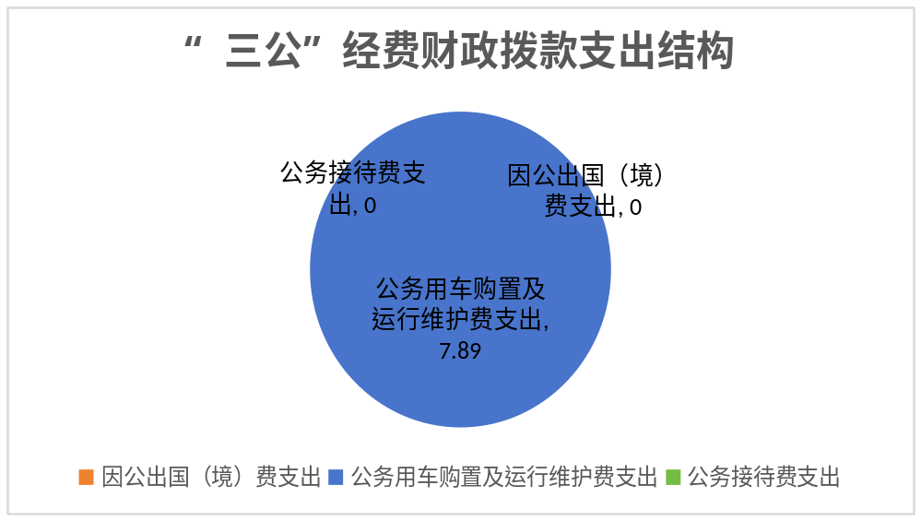
（图7：财政拨款“三公”经费支出结构）（饼状图）
1.因公出国（境）经费支出0万元，完成预算100%。全年安排因公出国（境）团组0次，出国（境）0人。因公出国（境）支出决算比2024年增加0万元，增长0%。
2.公务用车购置及运行维护费支出7.89万元，完成预算100%。公务用车购置及运行维护费支出决算比上年度增加0.43万元，增长5.76%。主要原因是公务用车运行维护费增加。
其中：公务用车购置支出0万元。全年按规定更新购置公务用车0辆，其中：轿车0辆、金额0万元，越野车0辆、金额0万元，载客汽车0辆、金额0万元。
截至2025年12月31日，单位共有公务用车4辆，其中：轿车4辆、越野车0辆、载客汽车0辆。
公务用车运行维护费支出7.89万元。主要用于日常工作所需的公务用车燃料费、维修费、过路过桥费、保险费等支出。
3.公务接待费支出0万元，完成预算100%。公务接待费支出决算比上年度增加0万元，增长0%。其中：
公务接待费支出0万元，完成预算100%。公务接待费支出决算比2024年增加0万元，增长0%。
国内公务接待支出0万元。国内公务接待0批次，0人次（不包括陪同人员），共计支出0万元。
外事接待支出0万元，外事接待0批次，0人，共计支出0万元。

八、政府性基金预算支出决算情况说明
2025年度政府性基金预算财政拨款支出0万元，占本年支出合计的0%。

九、国有资本经营预算支出决算情况说明
2025年度国有资本经营预算财政拨款支出0万元，占本年支出合计的0%。

十、其他重要事项的情况说明

（一）机关运行经费支出情况
2025年度，松潘县十里回族乡人民政府机关运行经费支出168.48万元，比上年度增加18.01万元，增长11.97%。主要原因是公用经费支出增加。

（二）政府采购支出情况
2025年度，松潘县十里回族乡人民政府政府采购支出总额0万元，其中：政府采购货物支出0万元、政府采购工程支出0万元、政府采购服务支出0万元。授予中小企业合同金额0万元，占政府采购支出总额的0%，其中：授予小微企业合同金额0万元，占政府采购支出总额的0%。

（三）国有资产占有使用情况
截至2025年12月31日，松潘县十里回族乡人民政府共有车辆4辆，其中：副部（省）级及以上领导用车0辆、主要负责人用车0辆、机要通信用车0辆、应急保障用车0辆、执法执勤用车0辆、特种专业技术用车1辆、离退休干部服务用车0辆、其他用车3辆，其他用车主要是用于日常工作运转。单价100万元（含）以上设备（不含车辆）0台（套）。

（四）预算绩效管理情况
根据预算绩效管理要求，本部门在2025年度预算编制阶段，组织对0个项目（项目名称）等0个项目开展了预算事前绩效评估，对0个项目编制了绩效目标，在预算执行过程中，选取0个项目开展绩效监控，组织对0个项目开展绩效自评。

第三部分 名词解释

1.财政拨款收入：指单位从同级财政部门取得的财政预算资金。
2.事业收入：指事业单位开展专业业务活动及辅助活动取得的收入。
3.经营收入：指事业单位在专业业务活动及其辅助活动之外开展非独立核算经营活动取得的收入。
4.其他收入：指单位取得的除上述收入以外的各项收入。
5.使用非财政拨款结余（含专用结余）：指事业单位使用以前年度积累的非财政拨款结余弥补当年收支差额的金额。
6.年初结转和结余：指以前年度尚未完成、结转到本年按有关规定继续使用的资金。
7.结余分配：指事业单位按照会计制度规定缴纳的所得税、提取的专用结余以及转入非财政拨款结余的金额等。
8.年末结转和结余：指单位按有关规定结转到下年或以后年度继续使用的资金。
9.一般公共服务支出（201）：指政府提供一般公共服务支出。
10.政府办公厅（室）及相关机构事务（20103）：指各级政府办公厅（室）及相关机构的支出。
11.行政运行（2010301）：指行政单位（包括实行公务员管理的事业单位）的基本支出。
12.社会保障和就业支出（208）：指政府在社会保障与就业方面的支出。
13.行政事业单位养老支出（20805）：指用于行政事业单位养老方面的支出。
14.机关事业单位基本养老保险缴费支出（2080505）：指机关事业单位实施养老保险制度由单位缴纳的基本养老保险费支出。
15.机关事业单位职业年金缴费支出（2080506）：指机关事业单位实施养老保险制度由单位实际缴纳的职业年金支出。
16.卫生健康支出（210）： 指政府卫生健康方面的支出。
17.行政事业单位医疗（21011）：指行政事业单位医疗方面的支出。
18.行政单位医疗（2101101）：指财政部门安排的行政单位（包括实行公务员管理的事业单位）基本医疗保险缴费经费，未参加医疗保险的行政单位的公费医疗经费，按国家规定享受离休人员、红军老战士待遇人员的医疗经费。
19.公务员医疗补助（2101103）：指财政部门安排的公务员医疗补助经费
20.农林水（213）：指政府农林水事务支出。
21.巩固脱贫衔接乡村振兴（21305）：指用于农村（包括国有农场、国有林场）巩固拓展脱贫攻坚成果同乡村振兴有效衔接等方面的支出。
22.其他巩固脱贫衔接乡村振兴支出（2130599）：指除上述项目以外其他用于巩固拓展脱贫攻坚成果同乡村振兴有效衔接等方面的支出。
23.农村综合改革（21307）：指农村综合改革方面的支出。
24.对村民委员会和村党支部的补助（2130705）：指各级财政对村民委员会和村党支部的补助支出，以及支持建立县级基本财力保障机制安排的村级组织运转奖补资金。
25.住房保障支出（221）：指集中反映政府用于住房方面的支出。
26.住房改革支出（22102）：指行政事业单位使用财政拨款资金和其他资金等安排的住房改革支出。
27.住房公积金（2210201）：指行政事业单位按人力资源和社会保障部、财政部规定的基本工资和津贴补贴以及规定比例为职工缴纳的住房公积金。
28.基本支出：指为保障机构正常运转、完成日常工作任务而发生的人员支出和公用支出。
29.项目支出：指在基本支出之外为完成特定行政任务和事业发展目标所发生的支出。
30.经营支出：指事业单位在专业业务活动及其辅助活动之外开展非独立核算经营活动发生的支出。
31.“三公”经费：指部门用财政拨款安排的因公出国（境）费、公务用车购置及运行费和公务接待费。其中，因公出国（境）费反映单位公务出国（境）的国际旅费、国外城市间交通费、住宿费、伙食费、培训费、公杂费等支出；公务用车购置及运行费反映单位公务用车车辆购置支出（含车辆购置税）及租用费、燃料费、维修费、过路过桥费、保险费等支出；公务接待费反映单位按规定开支的各类公务接待（含外宾接待）支出。
32.机关运行经费：为保障行政单位（含参照公务员法管理的事业单位）运行用于购买货物和服务的各项资金，包括办公及印刷费、邮电费、差旅费、会议费、福利费、日常维修费、专用材料及一般设备购置费、办公用房水电费、办公用房取暖费、办公用房物业管理费、公务用车运行维护费以及其他费用。

第四部分 附表

一、收入支出决算总表
二、收入决算表
三、支出决算表
四、财政拨款收入支出决算总表
五、财政拨款支出决算明细表
六、一般公共预算财政拨款支出决算表
七、一般公共预算财政拨款支出决算明细表
八、一般公共预算财政拨款基本支出决算表
九、一般公共预算财政拨款项目支出决算表
十、政府性基金预算财政拨款收入支出决算表
十一、国有资本经营预算财政拨款收入支出决算表
十二、国有资本经营预算财政拨款支出决算表
十三、财政拨款“三公”经费支出决算表

